ТРЕНИНГ переговорных навыков «Перезагрузка – современные технологии профессионалов»

В программе:
1.Почему Вы не всегда довольны результатами переговоров?
- Мифы и сказки про «Выигрыш – Выигрыш». Семь типичных трюков переговорщика.
- Ключевые принципы переговоров нового поколения. Что такое – Успешные переговоры сегодня.
- Управление эмоциями и управление содержанием. Два сапога- пара, две области необходимых компетенций.
2.Структура переговорного процесса: от грамотной подготовки до фиксации договоренностей
- Самая главная ошибка переговорщиков предыдущего поколения. Или что мешает на практике реализовать сценарий и результаты подготовки.
- Режессирование переговоров- решение эмоциональных задач и прояснение позиций и интересов как ключ к достижению соглашения.
- Последняя точка. Как зафиксировать договоренности, чтобы обеспечить их соблюдение?
3. Как программировать успешные переговоры
- Определение и диагностика целей: что мне надо я знаю, а чего хотят они?
- Секретные приемы получения дополнительных преимуществ. Усиление свое позиции – переговоры как борьба альтернатив.
- Цели и тактика переговоров. Проверенный способ добиться баланса гибкости и твердости.

Длительность:
2 дня по 8 часов
Тренинг предназначен:
для собственников бизнеса, коммерческих директоров, руководителей отделов, менеджеров по продажам и закупкам
Рынок быстро меняется и новая реальность диктует новые правила игры. Сейчас за столом переговоров может решаться не только вопрос о сумме сделки, но и вопросы выживаемости компании. Ставки растут! Но, с другой стороны, времена перемен открывают и новые возможности. В такой ситуации Вы можете много проиграть или много выиграть. Как говорится, кто смел, тот и на коня сел. Вот только слово "смел" стоит заменить на "профессионален". Профессионализм переговорщика может принести вам большие деньги! Конечно, не обойдется и без проигравших. Но на войне как на войне. Только бизнес, ничего личного.

Цель тренинга:
Отработка навыков профессиональных переговорщиков, оснащенных самыми передовыми технологиями.

4. Эмоциональный интеллект в управлении переговорами.
- Как включают ваши эмоции и как этому противостоять.
- «Я управляю ситуацией, а не она мной!». Три способа управлять собой: воображение, тело, восприятие ситуации.
- Как сломать чужой сценарий и навязать свой?
- Добро пожаловать на эмоциональные качели! Добрый и злой полицейский в коммерческих переговорах.
5. «Интересное» взаимодействие. Золотой ключик от переговорного театра.
- Где искать почву для договоренностей. Или почему вам будут готовы отдать все.
- Ищем болевые точки оппонента. Как увидеть скрытое? Спросить или пощупать?
- Матрица управления переговорами: создание и управление вариантами для достижения соглашения.
- Блеф: использовать нельзя забыть. Где поставить запятую?
- Мы достигли дна? Недожать и пережать: потери неизбежны. Как понять, что мы получили максимум и не превратить переговоры в войну на уничтожение?
6. «Потому, что мы - ВМЕСТЕ!!!»
- Один на один или стенка на стенку: ключевые преимущества и недостатки.
- Когда команда слабее одиночки?
- Четыре необходимые роли в команде переговорщиков. Добиваемся слаженной игры.

Распределение времени в структуре практического семинара (формула эффективности):
- 10% теоретический материал
- 60% упражнения, кейс-стадии, разбор упражнений, личной эффективности, видеоанализ практических кейсов
- 30% работа участников: мозговые штурмы, обсуждения, разбор конкретных примеров, консультации по вопросам слушателей на тему тренинга

Подробности:
В Караганде «открытый» тренинг состоится по завершению набора группы.
В Караганде семинар состоится
15-16 ноября 2019 г., с 10.00 до 18.00

Стоимость участия:
Раннее бронирование:
до 06 ноября - 98 300 тг.
с 07 – 11 ноября -117 000 тг.
В стоимость обучения входит: раздаточный материал, кофе-брейки, обеды, сертификат.
Зарегистрироваться можно, заполнив бланк заявки и позвонив по телефонам:
8 (7212) 50-40-45, 41-86-48

E-mail: 504045@hr-profi.kz
profi06@inbox.ru
Сайт: www.hr-profi.kz

Имеет опыт разработки и реализации проектов управления продажами в компаниях Rothmans Ltd., British American Tobacco, Nestle, а также в ряде крупных российских производственных и дистрибьюторских компаний. Опыт работы на руководящих должностях, опыт работы в отделе продаж, опыт поиска клиентов и результативных переговоров.
Темы тренингов:
«Искусство профессиональных продаж», «Техники продажи дорогого товара», «Успешная работа с возражениями», «Эффективные коммуникации в команде», «Управление оптовыми продажами», «Переговоры о цене», «Жесткие переговоры», «Возврат дебиторской задолженности», «Управление отделом продаж» и др.
В числе корпоративных клиентов такие компании как: Корпоративный Университет РАО «ЕЭС России», РАО ЕЭС МРСК «Урал-Волга», Компания «Истлайн», «Драйв» (официальный дилер ТНК), «ЦентрТелеком», ГК Сосьете Женераль Русфинанс Банк, ЗАО «ФИНКА»(FINKA), ОАО «Мегафон», Rewe Group Billa, ООО «АВВ Индустрии и Стройтехника», ООО «НефтегазКомплект», Новолипецкий Металлургический Комбинат, ЗАО «Северсталь», Expo Global Group, «Акзо Нобель Декор», «Главпродукт», Nu Skin Enterprises, «Софтлайн», Norbel, «Пирит», «Гарант», «Тошиба Юроп GmbH» и многие другие.

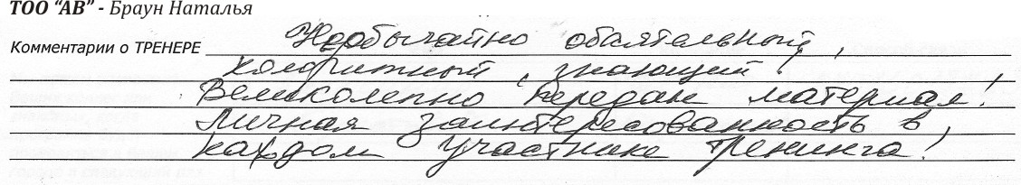

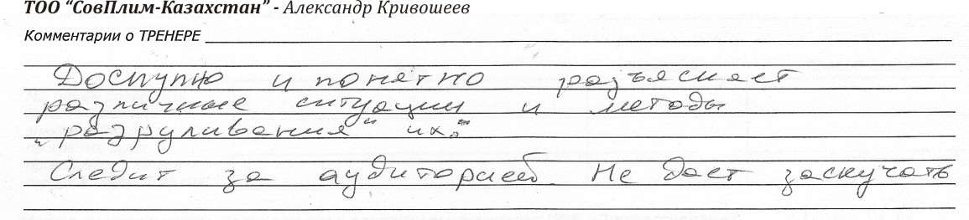

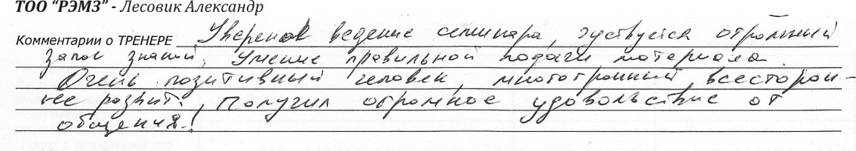

Бизнес-тренер:
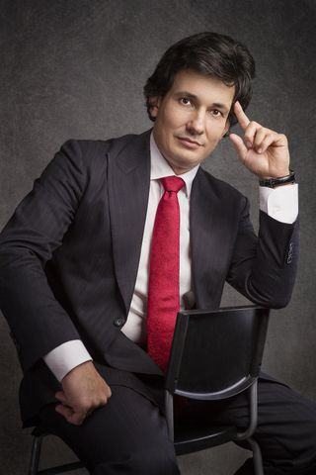

Лосев Сергей (г. Москва) -
бизнес-тренер.

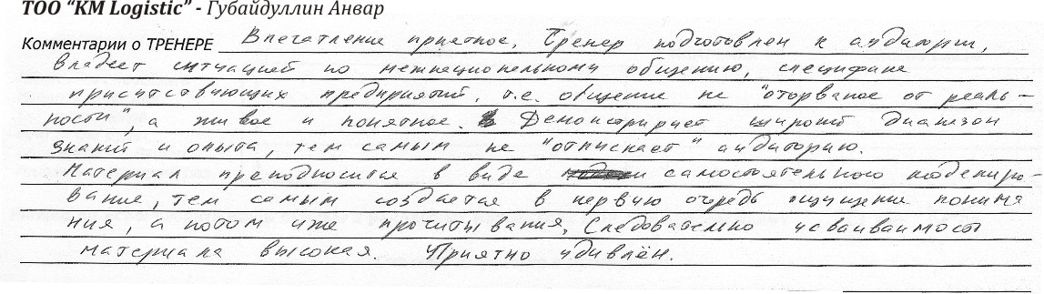
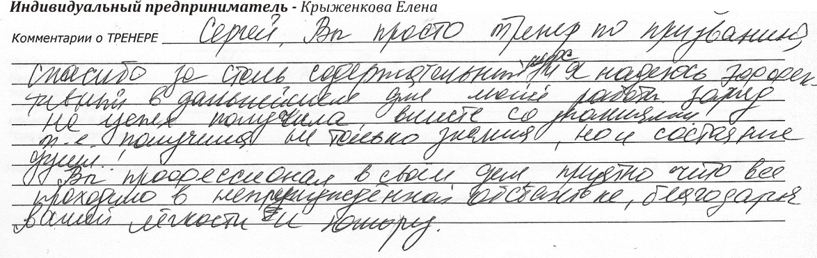
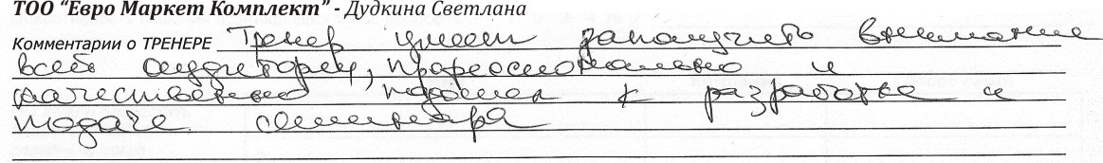
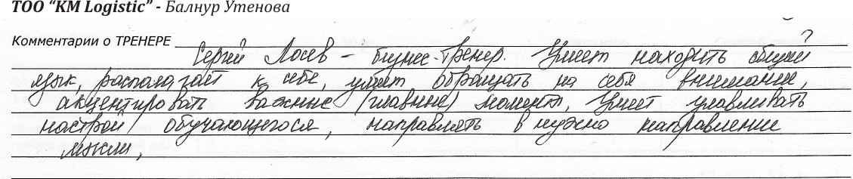
КОМПАНИИ, ПРИНИМАВШИЕ УЧАСТИЕ НА НАШИХ СЕМИНАРАХ И ТРЕНИНГАХ:

IT, Telecom

- Карагандинская ОДТ ф-л АО «Казахтелеком»
- Азия-Белл (ТОО «АВ»)
- Tele-2
- Алтел ТОО
- ТОО «Цент информационных систем «WTO»
- ТОО «ПромТехГруп»
- ТОО «Аскон-Казахстан»
- ТОО «X-net»
- ТОО «АстанаМегаТел»
- ТОО «Trans Avia Luxe»
- АО "НАТ Казахстан"

FMCG и дистрибьюция

- Омега Дистрибьюшн
- Эфес Караганда пивоваренный завод
- ТОО «АЯН-ОПТ»
- ПК «Омега-2»
- ТС «Эверест»
- ТОО «Талпын»
- ТОО «Green House Distribution»
- ТОО «Мастер-FISH»
- ТОО «Береке»
- ТОО «ПАКТ»
- ТОО "Свит Трейд 2009"
- ТОО «Water Service»
- ТОО «Арт-Визаж»
- ТОО «OasisSaudaK»
- ТОО «Азимут трейд»
- ИП Данилова Елена Александровна
- ТОО "ПродКоммерс"
- ТОО "АЛМАС-2000"
- ТОО "ЦТК"

Банки, финансы, аудит

- Народный Банк
- ТОО АК «Бизнес Партнер»
- ТОО «BS CONSULTING»

Реклама, СМИ, типографии

- Газета «Из рук в руки»
- Газета «Недвижимость», Караганда
- Рекламное агентство «Аврора», Караганда
- типография «ТАиС»
- ТОО «САРАН» (типография)
- «Гласир»

Строительно-монтажные работы

- ТОО «Лека»
- ТОО «Темиртауский Казмеханомонтаж №2»
- ТОО «СМУ 2009»
- ТОО «Кровельный мастер»
- ТОО "Power Energy"
- ТОО ТемиртауЭлектроМонтаж
- ТОО «Айкын Жол»
- ТОО "Техол-монтаж"
- ТОО «Энергия ДСБ»
- ТОО «Алпрофстрой»
- ТОО «СтройКам»
- ТОО «Зубр-21»
- ТОО «КазМетСтрой»
- ТОО «Power»
- ТОО «Оливия»
- ТОО "ЦЕНТР PLAST L.T.D."
- ПК «Аспап»
- ТОО "KZ Impex"
- ТОО "Метан и К"
- ТОО "AQUA MAG"

Страхование, охранные услуги

- Страховая компания «Лондон-Алматы»
- ТОО «Нукер-2030»
- ТОО «СОП «Кузет»
- ТОО «Охранное агентство» САЛЕРС»
- ТОО «ARPS GROUP»
- ТОО «Алтын Найза»

Транспортные компании

- АО «Пассажирские перевозки»
- ТОО «KazTransLogistics»
- ТОО «Trans Avia Luxe»
- ТОО «Continnent Logistics»
- ТОО «TransLogistics»
- ТОО «КазЖолы Транс»
- ТОО «Автомобилист Авто-Центр»
- ТОО «СВС-Караганда»
- ТОО «TL NIKA Group Karaganda»
- ТОО «ЭлитТрансСервис»
- АО «Национальная Компания «Казахстан Темир Жолы»
- ТОО «KM Logistic»

Ритейл, HoReCa, развлечения

- Интерфуд
- Кондитерская компания «Орион»
- Салоны красоты «Элит»
- Фотостудия «Аура»
- ТОО «FOUR SEASONS» (ресторан)

Проектные организации

- ДГП "КарагандаНПЦзем"
- АО Карагандинский ПРОМСТРОЙПРОЕКТ

Магазины, оптово-розничные сети

- Супермаркет «Аян», Караганды
- Супермаркет «Magnum Cash&Carry»
- Сеть оптик «Соло-Оптика», Караганды
- Торговый дом «Прага»
- Белый Ветер (магазины по продаже комп техники)
- маг. «Галлеон
- ТОО «ЗЕТ LTD»
- «Аквафор»
- Сеть бутиков «Автозапчасти на иномарки»
- ТОО «Эргономика»
- ТОО «Белый Ветер KZ»
- Электротехнический центр «220 VOLT»
- ТОО «ПЛЮСМИКРО»
- ТОО «Торговый дом «ВИЯКО»
- маг. «1000 вольт»
- ТОО «СпецТехСнаб»
- ТОО «ИНТЕРТРЕЙД»
- ТОО «Азия Креатив»
- ИП «Синтер Казахстан»
- ТОО «Торговая компания «АВТОСЕЛЬМАШ»
- ТОО «Канц.Veka»
- ТОО «Flip.KZ»
- ТОО «Модус»
- ТОО «Мираз»
- ТОО "MAGIC HOUSE"
- ИП "КАНЦЕЛЯРИЯ XXI VEKA" Калашникова Дарья Николаевна
- ТОО "АвтоЛик 2011"
- Сеть супермаркетов «Южный»

Производство

- АО ИП «Эфес Караганда пивоваренный завод»
- ТОО АПК «Волынский»
- АО «Конфеты Караганды»
- ТОО «Тулпар»
- КХ «Тонус»
- ТОО «Караганды-нан»
- ТОО «Акнар ПФ»
- ТОО «Дедов»
- ТОО "Ремонтно-электромеханический завод"
- ТОО «Евразиан фудс»
- ТОО «Карагандинский молочный комбинат»
- ТОО «Авто Б.А.Н.»
- Мебельная фабрика «Восток»
- ТОО «Kazcenterelectroprovod»
- ТОО «EURASIAN INDUSTRIAL CHEMICAL GROUP»
- ТОО «Евро Маркет Комплект»
- ТОО "ЧИП и ДЭУ"
- ИП Керн Владислав Александрович
- ПК "Гранит"
- ТОО "КЭЛСИС"
- ТОО "Prof Land"
- ТОО "Азия-Тех"

Услуги

- ТОО «Мир Чистоты»
- Туристическая фирма «Гелиос»
- ТОО «УГХ ГазоiL»
- ОО "Центр социальных услуг"
- ТОО "НК Компани"
- ТОО "Аутсорс Центр "ПрофТайм"
- ТОО "Расчетный сервисный центр"
- ТОО "Гостиница "Космонавт"
- АО "Аэропорт "Сары-Арка"

Девелоперские компании

- ТОО «Inal Energy»
- ТОО "ARCADA" ("АРКАДА")
- ТОО "Sauda Arba" ("Сауда Арба")
- ТОО "Optimal Trade" ("Оптимал Трейд")
- ТОО "Alpina INVEST" ("Альпина ИНВЕСТ")
ТОО фирма "777"
Оборудование, продажи B2B

- ТОО «ТД Азия Метиз»
- ТОО «Семург»
- ТОО «Диво LTD»
- АО «ҚазМұнайГаз Өнімдері»
- ТОО «Центрэнергоме-ханизация»
- ТОО «КСК»
- ТОО «TUBES INTERNATIONAL KAZACHSTAN»
- ТОО «Туркуаз-Казахстан»
- ТОО "Nikotools"
- ТОО «AIR BEST»
- ТОО «ABL engineering Group»
- ТОО «Казизолятор плюс»
- ТОО «РММЗ»
- ТОО «Аттис-Телеком-трейд»
- ТОО «Карагандалифт»
- ТОО «Армгрупп»
- ТОО «Картехпласт»
- ТОО «Совплим-Казахстан»
- ТОО «TechService»
- ТОО "LDS project"
- ТОО «Мединтех»
- ТОО «Сталекс-Казахстан»
- ТОО «Industry Supply»
- ТОО «Слат»
- ТОО «MUSTANG F7»
- ТОО «Меткан XXI век»
- ТОО «Рогнеда Казахстан»
- ТОО «АСЭП»
- ТОО «БАГРАЙН»
- ТОО «Кен Груп»
- ТОО «СФТ Казахстан»
- ТОО «Инкар-1»
- ТОО «Drive industry»
- ТОО «Fet group»
- ТОО "ТРИТОН М"
- ТОО «Собек-Сервис»
- ТОО "БионМедСервис"
- ТОО "КарСибресурс"
- ИП "SFPSTORE"
- ТОО "Восход"
- ТОО "Корпорация Вияко"
- ТОО "Амирсана 2000"

Государственные учреждения, безопасность

- АО «Өрт сөндіруші»
- КГКП «Шахтер»
- ТОО "AST - Security"

Недропользователи, энергетика

- Департамент обучения персонала «АрселорМиттал»
- АО «Central Asia Cement»
- ТОО «Шубаркуль-комир»
- АО «Жезказганская распределительная электросетевая компания»
- ТОО «Караганда Энергоцентр»
- ТОО «Қарағанды Жарық»
- ТОО Караганда ЖылуСбыт
- ТОО «Энергостройкомпани XXI»
- Темиртауский Электрометаллургический Комбинат
- ТОО «Silicium Kazakhstan»
- ТОО «Караганданеруд»
- ТОО «Вертекс – Инициатив»
- АО «АБС-Карагандагеология»
- ТОО «Архей-2006»
- ТОО «Корпорация Казахмыс»
- ТОО "Геоинфо"
- ТОО "Karund corporation"

Фармацевтика и медицина

- Центр Микрохирургии Глаза, Караганда
- ТОО «Черный кот»
- ТОО «Аманат»
- ТОО «Резлов ЛТД»
- КГКП «Областной центр травматологии и ортопедии имени профессора Х.Ж. Макажанова»
- КГП Наркологический диспансер г. Темиртау
- КГП «Областной онкологический диспансер»
- ГУ «Областной противотуберкулезный диспансер»
- КГКП Поликлиника №1
- КГП "Поликлиника № 3 города Караганды"
- КГП "Поликлиника № 4 города Караганды"
- КГП Поликлиника № 4 г. Темиртау
- КГП «Областная клиническая больница»
- КГКП «Областная детская клиническая больница»
- ТОО «НПФ» ДиаВетМед»
- ТОО «КарМедСервис»
- ТОО МФ «Гиппократ»
- ТОО «Лек»
- РГП на праве хозяйственного ведения "Карагандинский Государственный Медицинский Университет" МЗ РК
- КГП "Областная челюстно-лицевая больница"
- ТОО "Стоматолог Люкс"
- ТОО «Мегадент»

